苓雅國中95學年下學期二年 班數學補充講義(3-2) 姓名:___________ 座號:___ 得分:___

- ( )已知ΔABC,則可作出幾個與ΔABC的三內角對應相等的三角形?(A) 一個 (B) 二個
(C) 無限多個 (D) 不能作三角形
- ( )ΔABC與ΔDEF中,若∠A=∠D,∠B=∠E,則下列哪一條件不一定使兩Δ全等?(A) $\overline{\text{AB}}=\overline{\text{DE}}$ (B) $\overline{\text{BC}}=\overline{\text{EF}}$ (C) $\overline{\text{AC}}=\overline{\text{DF}}$ (D) ∠C=∠F
- ( )兩直角三角形在下列哪一種條件下,不一定全等?(A)兩股對應相等 (B)一斜邊及一股對應相等 (C)一斜邊及一銳角對應相等
(D)二銳角對應相等
- ( )下列哪些敘述,不能說明ΔABC≅ΔDEF?
(A)$\overline{\text{AB}}$=$\overline{\text{DE}}$,$\overline{\text{BC}}=\overline{\text{EF}}$,$\overline{\text{AC}}=\overline{\text{DF}}$ (B)$\overline{\text{AB}}$=$\overline{\text{DE}}$,
$\overline{\text{AC}}=\overline{\text{DF}}$,∠A=∠D (C)$\overline{\text{AB}}$=$\overline{\text{DE}}$,$\overline{\text{AC}}=\overline{\text{DF}}$,
∠B=∠E (D)$\overline{\text{AB}}$=$\overline{\text{DE}}$,∠A=∠D,∠B=∠E
- ( )若D在∠BAC平分線上,下列哪條件不能證明ΔABD≅ΔACD (A)$\overline{\text{AB}}=\overline{\text{AC}}$ (B)$\overline{\text{BD}}=\overline{\text{CD}}$
(C) ∠ABD=∠ACD (D) ∠ADB=∠ADC
- 設ΔABC與ΔDEF中,若∠A=∠D,∠B=∠F,￣￣￣￣=￣￣￣￣,且∠D=70°,∠E=65°,￣￣￣￣=8,￣￣￣￣=10,則：
(1) ΔABC ≅ Δ_____,依據_______性質。
(2) ∠B=________度,￣￣￣￣=_______
- ΔABC及ΔDEF,若$\overline{\text{AB}}=\overline{\text{EF}}$,$\overline{\text{BC}}=\overline{\text{DF}}$,則再加上____________,則ΔABC≅Δ________
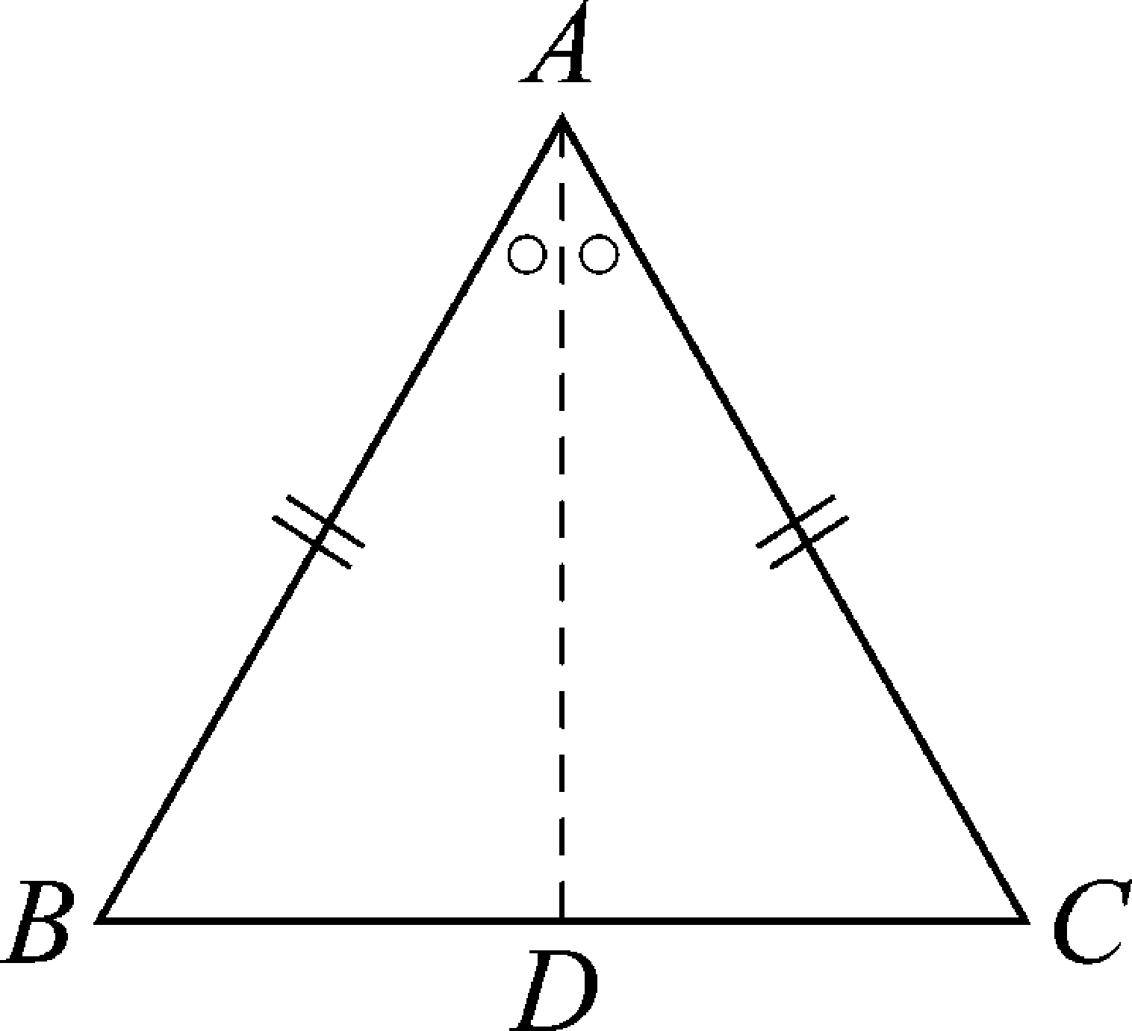
- ΔABC及ΔDEF中,若∠B=∠E,$\overline{\text{AB}}=\overline{\text{DE}}$,∠C=∠F
,則根據_____全等性質可得ΔABC≅ΔDEF
- ΔABC及ΔDEF中,∠A=∠D=90°,$\overline{\text{DE}}$=
10,$\overline{\text{AB}}=\overline{\text{DE}}$,$\overline{\text{BC}}$=$\overline{\text{EF}}$,若,ΔABC面積
為120,則ΔDEF周長為_______
- 如圖,$\overline{\text{AB}}=\overline{\text{AC}}$,欲證ΔABD≅ΔACD
(1)若$\overline{\text{AD}}$平分∠A,則根據_____全等性質
(2)若$\overline{\text{AD}}⊥\overline{\text{BC}}$,則根據_______全等性質
(3)若$\overline{\text{BD}}=\overline{\text{CD}}$,則根據______全等性質
- 在ΔABC與ΔDEF中,若$\overline{\text{AB}}=\overline{\text{DE}},\overline{\text{AC}}=\overline{\text{DF}}$,且∠B=∠E,若∠C=70°,則∠F=_____
- 如圖,O為圓心,欲證ΔABO≅ΔCOD
(1)若$\overline{\text{AB}}=\overline{\text{CD}}$,則需利用_____全等
(2)若∠AOB=∠COD,則需利用____全等性質
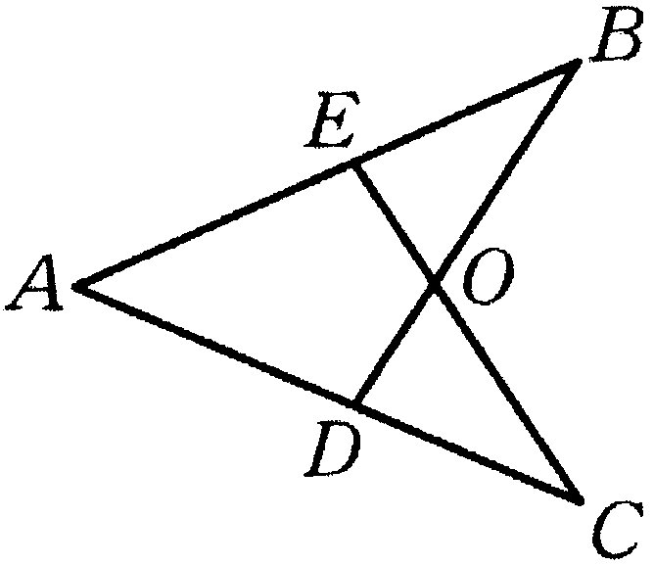
- 若已知等腰三角形的底角∠1及腰長a,
可利用_______作圖畫出此三角形
- 如圖,$\overline{\text{AE}}=\overline{\text{AD}},\overline{\text{AB}}=\overline{\text{AC}}$,(1)根據哪
三條件:_______,______,________;
利用______性質可說明∠ABCD≅ACE
(2)若∠AEC=100°,∠A=47°,則∠B=_____
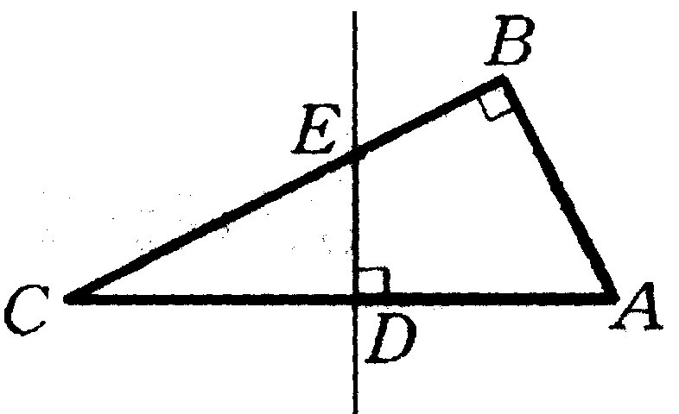
- 如圖,∠B=90°,$\overline{\text{AC}}$之中垂線與$\overline{\text{BC}}$,$\overline{\text{AC}}$
分別交於E,D,若$\overline{\text{AB}}$=4,$\overline{\text{CE}}$=5,則
ΔABC面積為________
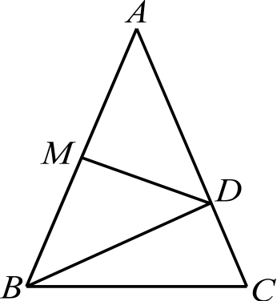
- 如圖,ΔABC為等腰三角形,$\overline{\text{AB}}$=$\overline{\text{AC}}$,
將$\overline{\text{AB}}$對摺,使A,B兩點重合,摺痕分
別交$\overline{\text{AB}}$,$\overline{\text{AC}}$於M,D,若$\overline{\text{AB}}$=20,$\overline{\text{BC}}$
=12,則ΔBCD周長=______
- 如圖ΔABC中,$\overline{\text{AD}}$平分∠A,$\overline{\text{DE}⊥\overline{\text{AB}}}$,
$\overline{\text{DF}}⊥\overline{\text{AC}}$;若ΔABC的面積為48,
$\overline{\text{AC}}$=6,$\overline{\text{AB}}$=10,則$\overline{\text{DE}}$=_____
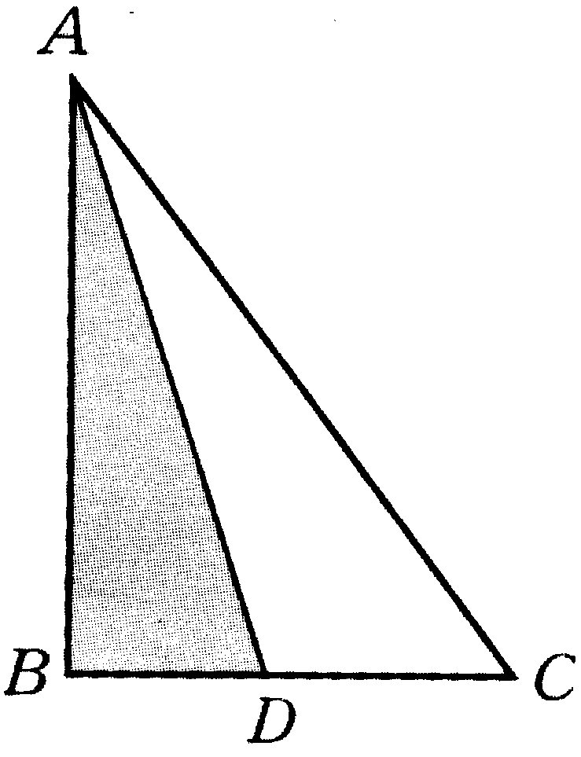
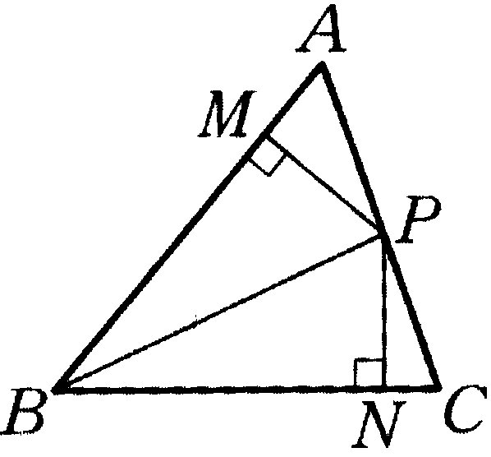
- 如圖,ΔABC面積為12,$\overline{\text{BP}}$平分∠ABC
交$\overline{\text{AC}}$於P,$\overline{\text{PM}}⊥\overline{\text{AB}}$於M,$\overline{\text{PN}}⊥\overline{\text{BC}}$於N,
若$\overline{\text{BC}}$=5,$\overline{\text{PN}}$=2,則$\overline{\text{AB}}$=___
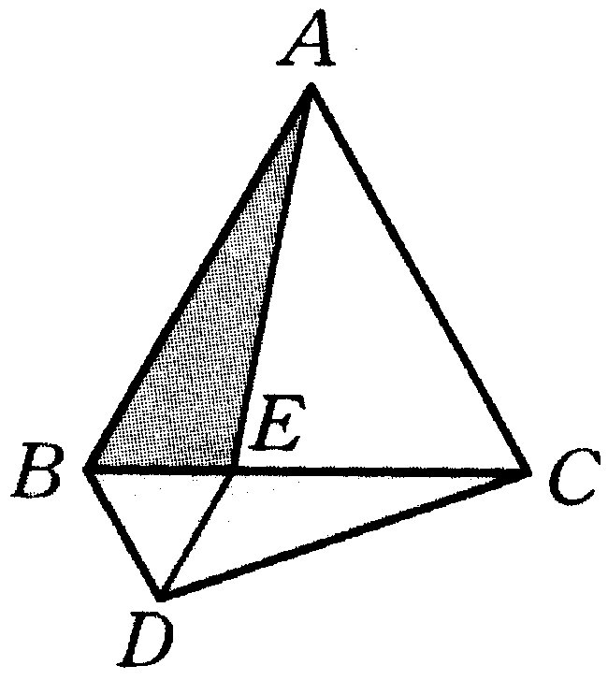
- 如圖,∠B=90°,$\overline{\text{AB}}$=24,$\overline{\text{AC}}$=
30,$\overline{\text{AD}}$平分∠BAC,則$\overline{\text{BD}}$=
_______
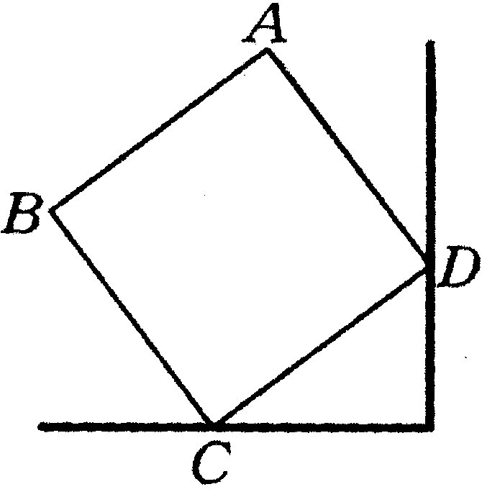
- 如圖,ΔABC,ΔBDE均為正Δ,(1)由
_______全等性質知ΔABE≅ΔCBD
(2)若∠BAe=24°,則∠EDC=_______
- 如圖,邊長5公分的正方形盒子靠
在垂直牆上,若C距牆面4公分,則A
到地板的高度為________公分
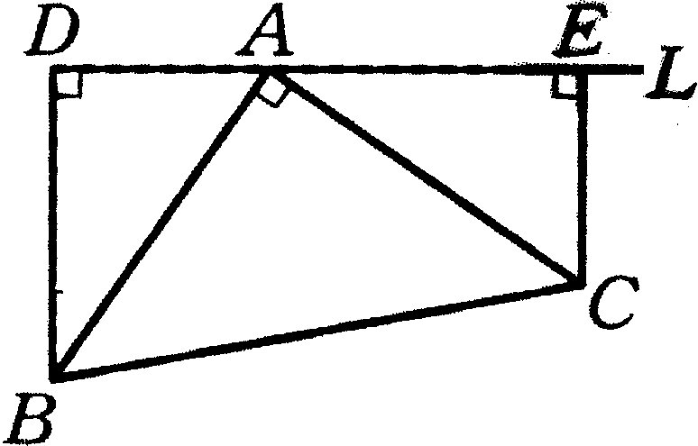
- 如圖,∠BAC=90°,$\overline{\text{AB}}=\overline{\text{AC}}$,
$\overline{\text{BD}}⊥$L,$\overline{\text{CE}}$⊥L,(1)則根據____
全等性質知ΔABD≅ΔCAE
(2)若$\overline{\text{AD}}$=3,$\overline{\text{AE}}$=4,則$\overline{\text{BC}}$=_______
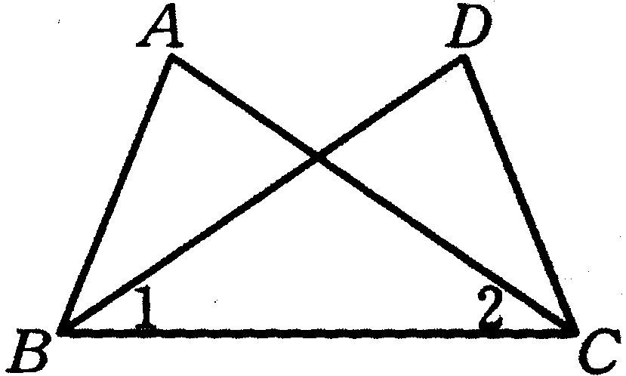
- 如圖,∠1=∠2,∠A=∠D 說明ΔABC≅ΔDCB
- 如圖,ΔABD,ΔACE均為正三角形,說明為何ΔDAC≅ΔBAE,
